Actividad: Método de las multiplicaciones sucesivas

**Descripción de la actividad**

* Desarrolla dos ejemplos de aplicación del método de las multiplicaciones sucesivas en la construcción de la representación en base b de un número real, positivo, menor que 1, escrito en base 10.
* Analiza el siguiente diagrama de flujo tomado del manual de la asignatura *Curso de métodos numéricos*, de Virginia Muto Foresi.

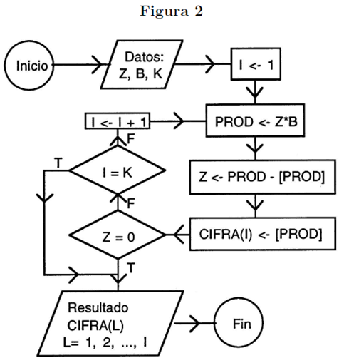

* Implementa el diagrama de flujo en PSeInt. Puedes descargar el programa de <http://pseint.sourceforge.net/>
* Realiza las pruebas de escritorio en PSeInt, utilizando los ejemplos desarrollados en el numeral 1.
* Exporta el pseudocódigo de PSeInt al lenguaje de tu preferencia. Abre luego el código fuente en un IDE para realizar los ajustes necesarios, compilar, ejecutar el programa y verificar su funcionamiento.

**Entrega**

Como resultado de la actividad, debes entregar:

* Un documento de Microsoft Office Word con los dos ejemplos desarrollados en el numeral 1.
* El archivo de PSeInt (con extensión psc) utilizado en los numerales 3 y 4.
* Un documento de Microsoft Office Word con el código fuente generado en el numeral 5 y una impresión de pantalla de la ejecución del programa con los resultados respectivos.